**GUÍA DE APRENDIZAJE semana 9**

|  |  |  |  |
| --- | --- | --- | --- |
| **Nombre del Estudiante** |  | | **Curso:** 4 año A |
| **Fecha:** 01 al 05 de junio |
| **Unidad: 1** | *“Decena de mil”* | | |
| **O.A.(s):** | Representar y describir números del 0 al 10 000: contándolos de 10 en 10, de 100 en 100, de 1 000 en 1 000; leyéndolos y escribiéndolos; representándolos en forma concreta, pictórica y simbólica; comparándolos y ordenándolos en la recta numérica o la tabla posicional; identificando el valor posicional de los dígitos hasta la decena de mil; componiendo y descomponiendo números naturales hasta 10 000 en forma aditiva, de acuerdo a su valor posicional. OA1 | | |
| **Habilidad** | * Identificar, representar, aplicar | | |
| **Docente:** | Oriana Salinas Sanhueza | **Asignatura:** | Matemática |



¿Sabías que?

Los números nos sirven para contar seres, objetos, cualquier cantidad de todo lo que nos rodea.

Para poder escribir cualquier número, hemos de usar caracteres o símbolos, que hemos de combinar según unas reglas que forman lo que llamamos un sistema de numeración.

A lo largo de la historia ha habido distintos sistemas de numeración, como el maya, el chino o el sistema romano, con símbolos y reglas diferentes a los nuestros. Nuestro sistema de numeración decimal procede de la India, aunque fueron los árabes los que lo introdujeron en Europa.

**Se llama sistema decimal porque 10 unidades de un orden cualquiera forman 1 unidad del orden inmediato superior. Es así que:**

10 UM = 1DM

10 DM = 1CM

1 CM en cifras: 100 000

1 CM en palabras: cien mil

Ejemplo:

3 CM = 300 000 5 CM = _______________________

8 CM = 800 000 9 CM = _______________________

**I.- UBICACIÓN EN EL TABLERO POSICIONAL**

Para ubicar los números en el tablero posicional comenzamos de derecha a izquierda comenzando por las unidades (U), decenas (D), centenas (C), unidad de mil (UM), decena de mil (DM) y centena de mil (CM).

|  |  |  |  |  |  |  |
| --- | --- | --- | --- | --- | --- | --- |
| CM | DM | UM | C | D | U |  |
|  | 6 | 5 | 3 | 7 | 8 | 65 378 |
|  | 5 | 0 | 8 | 0 | 1 | 50 801 |
|  | 7 | 8 | 0 | 1 | 5 | 78 015 |
| 9 | 9 | 9 | 9 | 9 | 9 | 999 999 |

A continuación, tienes una lista de números que debes ubicar en el tablero de valor posicional:

- 125 364 - 95 307 - 999 999

- 362 870 - 234 879 - 852 432

|  |  |  |  |  |  |
| --- | --- | --- | --- | --- | --- |
| CM | DM | UM | C | D | U |
| 1 | 2 | 5 | 3 | 6 | 4 |
|  |  |  |  |  |  |
|  |  |  |  |  |  |
|  |  |  |  |  |  |
|  |  |  |  |  |  |
|  |  |  |  |  |  |

**II.- LECTURA Y ESCRITURA DE NÚMEROS HASTA LA CENTENA DE Mil**

Para leer cantidades, primero se leen los millares:

**centenas de mil (CM), decenas de mil (DM) y unidades de mil (UM); y después se leen las centenas (C), decenas (D) y unidades (U).**

|  |  |
| --- | --- |
| Número | Lectura del número |
| 863 574 | ochocientos sesenta y tres mil quinientos setenta y cuatro |

Para poder leer los números hasta la centena de mil, es importante que formes grupos de tres cifras; es decir, (teniendo en cuenta el ejemplo) 863 el espacio que encontramos se le puede reemplazar con la palabra mil y luego, las últimas tres cifras 574.



Ahora inténtalo tú:

a) 385 125 : _______________________________________________________

b) 976 538 : ________________________________________________________

c) 827 362 : ________________________________________________________

**III.- Para escribir los números hasta la centena de mil se puede seguir la misma recomendación.**

|  |  |
| --- | --- |
| **Número** | **Lectura del número** |
| 863 574 | ochocientos sesenta y tres mil quinientos setenta y cuatro |

Comienza de izquierda a derecha con el número que está antes de la palabra mil, (863) el espacio que se deja es por la palabra mil y luego escribe el número que sigue (574).



Ahora, inténtalo tú:

a) cuatrocientos treinta y dos mil cincuenta y uno ___________________

b) doscientos veinte mil diez __________________

c) trescientos dieciocho mil ciento nueve ___________________

**IV.- DESCOMPOSICIÓN DE UN NÚMERO**

Los números se pueden descomponer:

• **Descomposición según su valor posicional:**

462 921 = 4CM + 6DM + 2UM + 9C + 2D + 1U

936 705 = 9CM + 3DM + 6UM + 7C + 5U

Ahora, inténtalo tú:

a) 586 243 = ___________________________________________________

b) 354 861 = ___________________________________________________

c) 100 450 = ___________________________________________________

d) 603 005 = ___________________________________________________

e) 895 678 = ___________________________________________________

• **Descomposición en unidades:**

725 634 = 700 000 + 20 000 + 5 000 + 600 + 30 + 4

876 341 = 800 000 + 70 000 + 6 000 + 300 + 40 + 1

Ahora inténtalo tú:

518 024 = ___________________________________________________

137 400 = ___________________________________________________

972 348 = ___________________________________________________

170 020 = ___________________________________________________

546 590 = ___________________________________________________

**Desafío:**

**1.** Resuelve las siguientes adiciones, luego según el resultado de cada adición, escribe la sílaba correspondiente y hallarás un mensaje.

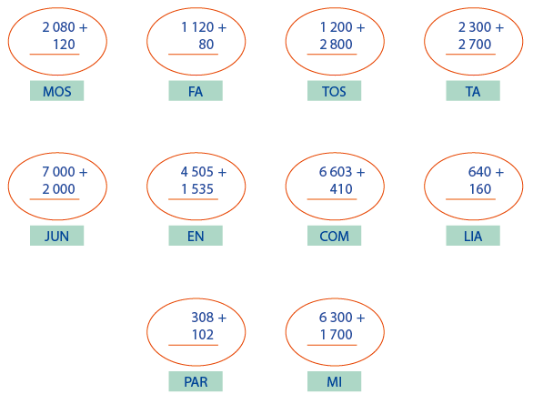

Mensaje:

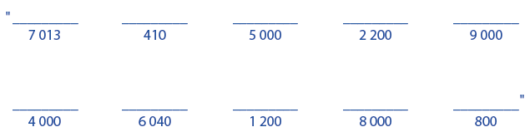

**Solucionario**

**I.- UBICACIÓN EN EL TABLERO POSICIONAL**

A continuación, tienes una lista de números que debes ubicar en el tablero de valor posicional:

- **125 364** - 95 307 - 999 999

- 362 870 - 234 879 - 852 432

|  |  |  |  |  |  |
| --- | --- | --- | --- | --- | --- |
| CM | DM | UM | C | D | U |
| **1** | **2** | **5** | **3** | **6** | **4** |
| **3** | **6** | **2** | **8** | **7** | **0** |
| **-** | **9** | **5** | **3** | **0** | **7** |
| **2** | **3** | **4** | **8** | **7** | **9** |
| **9** | **9** | **9** | **9** | **9** | **9** |
| **8** | **5** | **2** | **4** | **3** | **2** |

**II.- LECTURA Y ESCRITURA DE NÚMEROS HASTA LA CENTENA DE Mil**

Ahora inténtalo tú:

a) 385 125 : **Trescientos ochenta y cinco mil, ciento veinticinco.**

b) 976 538 : **Novecientos setenta y seis mil, quinientos treinta y ocho.**

c) 827 362 : **Ochocientos veintisiete mil, trecientos sesenta y dos.**

**III.- Para escribir los números hasta la centena de mil se puede seguir la misma recomendación.**

Ahora, inténtalo tú:

a) cuatrocientos treinta y dos mil cincuenta y uno **432.051**

b) doscientos veinte mil diez **220.010**

c) trescientos dieciocho mil ciento nueve **318.109**

**IV.- DESCOMPOSICIÓN DE UN NÚMERO**

* **Descomposición según su valor posicional:**

462 921 = 4CM + 6DM + 2UM + 9C + 2D + 1U

936 705 = 9CM + 3DM + 6UM + 7C + 5U

Ahora, inténtalo tú:

a) 586 243 = **5CM + 8DM + 6UM + 2C + 4D + 3U**

b) 354 861 = **3CM + 5DM + 4UM + 8C + 6D + 1U**

c) 100 450 = **1CM + 4C + 5D**

d) 603 005 = **6CM + 3UM + 5U**

e) 895 678 = **8CM + 9DM + 5UM + 6C + 7D + 8U**

• **Descomposición en unidades:**

725 634 = 700 000 + 20 000 + 5 000 + 600 + 30 + 4

876 341 = 800 000 + 70 000 + 6 000 + 300 + 40 + 1

Ahora inténtalo tú:

518 024 = **500.000 + 10.000 + 8.000 + 20 + 4** __________________________________________________

137 400 = **100.000 + 30.000 + 7.000 + 400**___________________________

972 348 = **900.000 + 70.000 + 2.000 + 300 + 40 + 8**________________________________________

170 020 = **100.000 + 70.000 + 20**

546 590 = **500.000 + 40.000 + 6.000 + 500 + 90**

Mensaje:

**JUN**

**MOS**

**TA**

**PAR**

**COM**

**LIA**

**MI**

**FA**

**EN**

**TOS**

**TAREA**

* **Resuelve los siguientes problemas matemáticos:**

|  |  |
| --- | --- |
| **Operación** | **Respuesta** |
|  | ________________________________  ________________________________  ________________________________ |

**1.-** Durante la campaña de vacunación contra la Rubeola, se vacunaron 9 874 jóvenes, 3 901 niños y 2 439 adultos. ¿Cuántas personas se vacunaron durante esta campaña?

|  |  |
| --- | --- |
| **Operación** | **Respuesta** |
|  | ________________________________  ________________________________  ________________________________ |

2.- Durante el censo del 2007 una joven tuvo que censar a 1 007 familias. Si ya censó a 558 familias, ¿cuántas familias le falta censar?

* **Desarrolla las páginas 15 y 16 de tu texto de estudio.**

